DentalCare Pro
Manuale Utente
Percorsi guidati per Segreteria, Medico e Amministratore

Gestionale per studi odontoiatrici · Edizione dimostrativa

1. Introduzione
DentalCare Pro è il gestionale dello studio odontoiatrico: agenda, pazienti, cartella clinica, preventivi, fatturazione, richiami e magazzino in un'unica applicazione web, accessibile da browser senza installare nulla.
Questo manuale è organizzato in tre percorsi guidati, uno per ciascun ruolo. Ogni persona che lavora in studio trova la propria sezione con le schermate reali dell'applicazione e i passi da seguire.

1.1 I tre ruoli
Ruolo | Cosa può fare
Segreteria | Agenda, prenotazioni, anagrafica pazienti, preventivi, fatture, richiami. Non accede a cartella clinica, anamnesi e odontogramma.
Medico | Tutto ciò che vede la segreteria, più la cartella clinica completa: anamnesi, odontogramma, diagnosi, piani di cura, prescrizioni.
Amministratore | Configurazione dello studio: dati fiscali, professionisti, listino prestazioni, parametri AI, impostazioni di sistema.

PERCHÉ La separazione dei ruoli è una misura di riservatezza: la segreteria gestisce l'organizzazione dello studio senza vedere i dati clinici dei pazienti.

1.2 Accesso
Si accede da browser all'indirizzo dello studio. La schermata di login chiede email e password personali: ogni operatore ha le proprie credenziali.
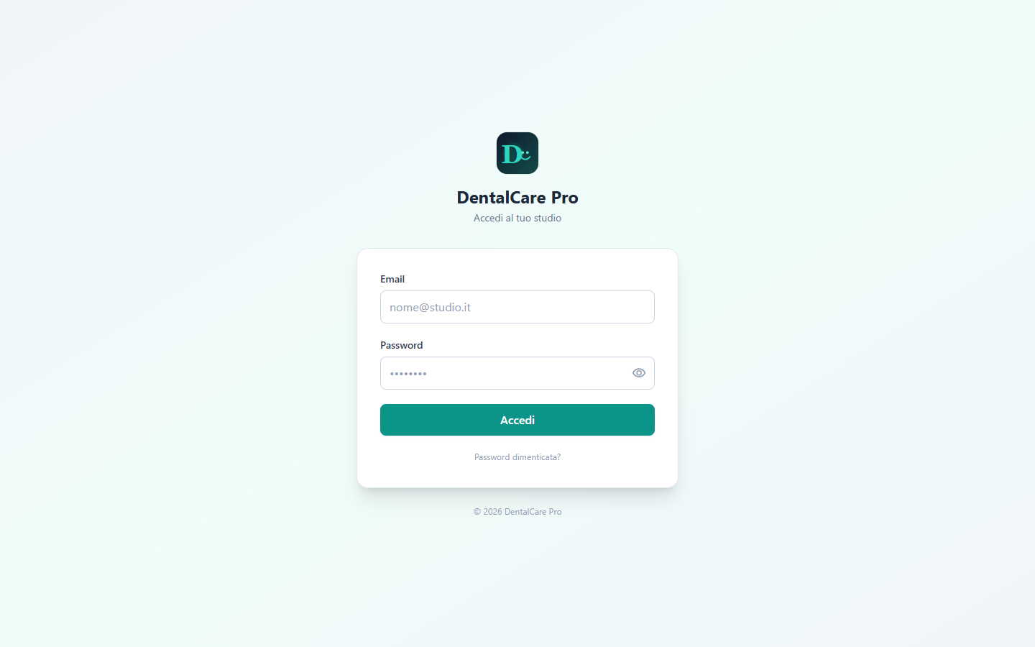
Schermata di accesso. Ogni operatore usa le proprie credenziali personali.

- Aprire il browser all'indirizzo dello studio.
- Inserire la propria email e password.
- Premere «Accedi». Al primo accesso viene richiesto di scegliere una nuova password.

2. Percorso Segreteria
La segreteria è il centro operativo dello studio: accoglie i pazienti, gestisce l'agenda, prepara preventivi e fatture, tiene i richiami.

2.1 La dashboard
Dopo l'accesso si apre la dashboard: la fotografia della giornata. In alto i numeri chiave (pazienti totali, appuntamenti di oggi, preventivi inviati, piani attivi, occupazione delle poltrone). Al centro i prossimi appuntamenti; a destra il dettaglio del paziente selezionato.
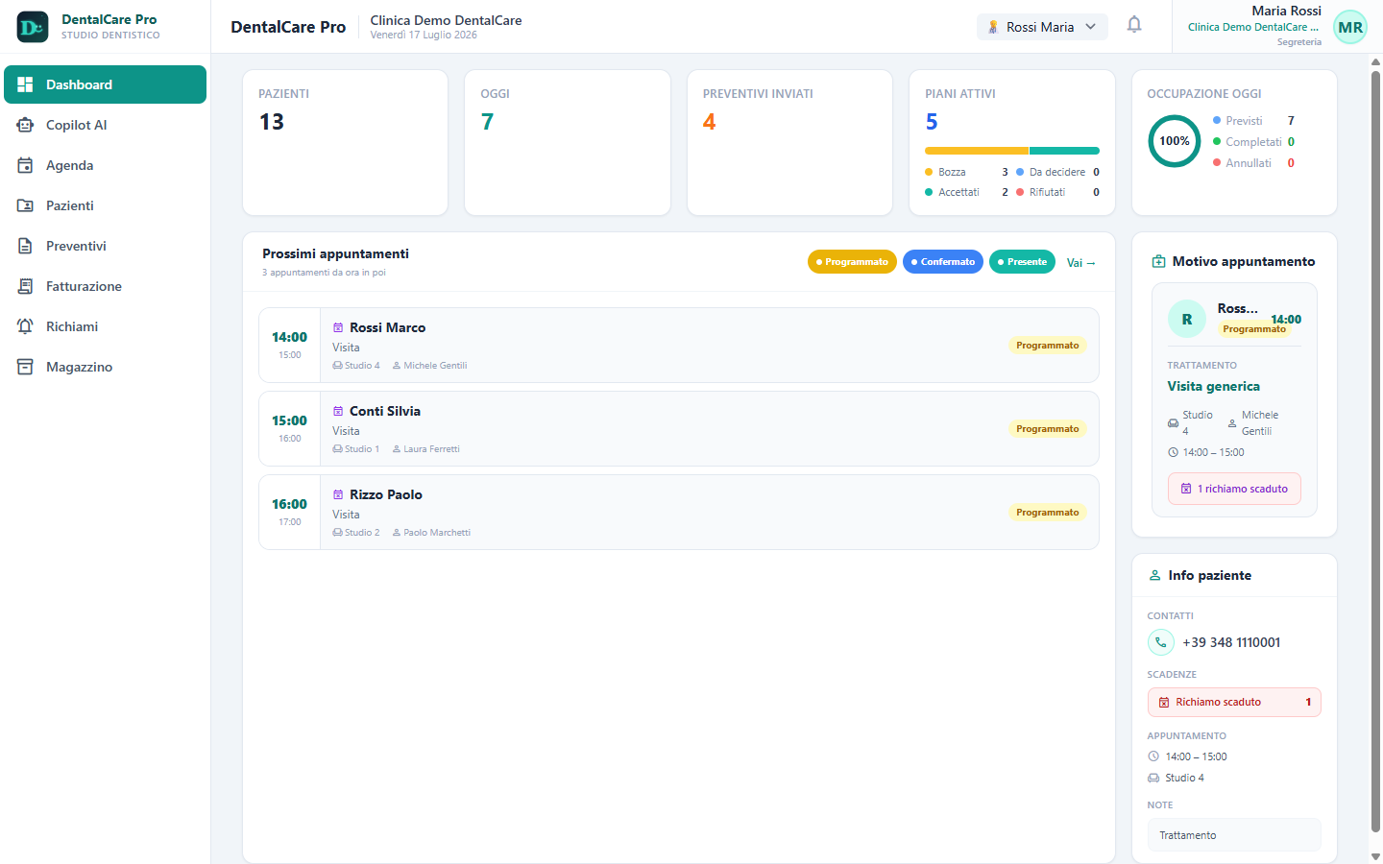
Dashboard della segreteria: indicatori della giornata, prossimi appuntamenti e scheda rapida del paziente.

2.2 L'agenda
L'agenda mostra la giornata divisa per poltrona (Studio 1–4). Ogni appuntamento è un blocco colorato secondo lo stato: giallo «Programmato», blu «Confermato», verde «Presente». In alto si sceglie la vista: Prossimi, Giorno, Settimana, Mese.
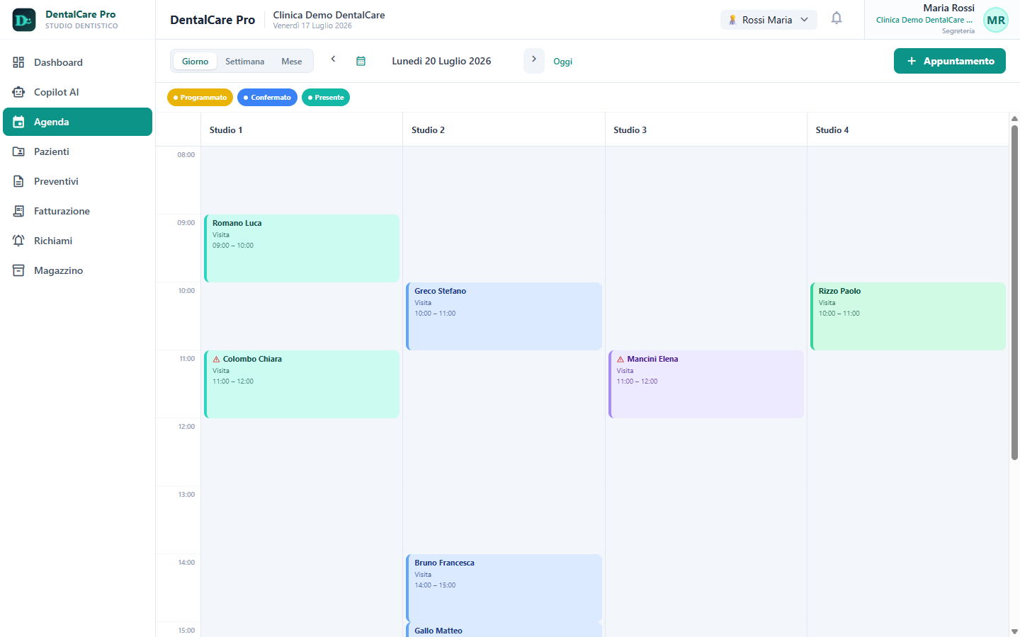
Agenda in vista Giorno: le colonne sono le poltrone, i colori indicano lo stato dell'appuntamento.

2.3 Prenotare un appuntamento
- Dall'agenda premere «+ Appuntamento» in alto a destra.
- Cercare il paziente per nome o telefono; se è nuovo, crearlo al volo.
- Scegliere prestazione, medico, poltrona, data e ora.
- Salvare: l'appuntamento compare subito in agenda nella poltrona scelta.
AUTOMAZIONE Gli appuntamenti telefonici gestiti dall'assistente vocale Giulia compaiono in agenda automaticamente, senza che la segreteria debba trascriverli.

2.4 I pazienti
La sezione Pazienti elenca l'anagrafica dello studio. Ogni scheda mostra contatti, codice fiscale, numero di visite, piani di cura e i richiami in scadenza. La ricerca in alto filtra per nome, cognome o codice fiscale.
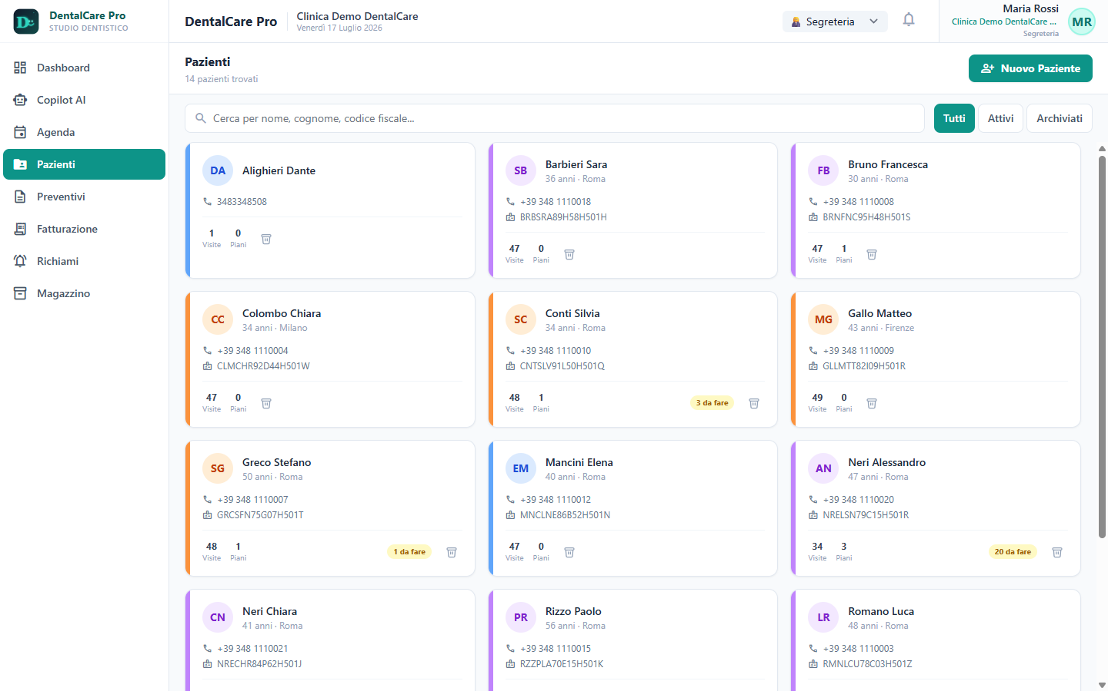
Elenco pazienti: ogni card riassume contatti, visite, piani e richiami da fare.

NOTA Il codice fiscale non è obbligatorio alla registrazione: un paziente nuovo può essere creato con nome e recapito, e la scheda si completa allo sportello. Questo permette anche all'assistente vocale di registrare chi prenota per telefono.

2.5 Il Copilot AI
Il Copilot AI è l'assistente della segreteria: risponde a domande sullo studio, riepiloga le chiamate, prepara bozze e propone le attività da fare. A destra mostra i permessi dell'utente, il paziente selezionato, le ultime chiamate dell'assistente vocale e le attività aperte.
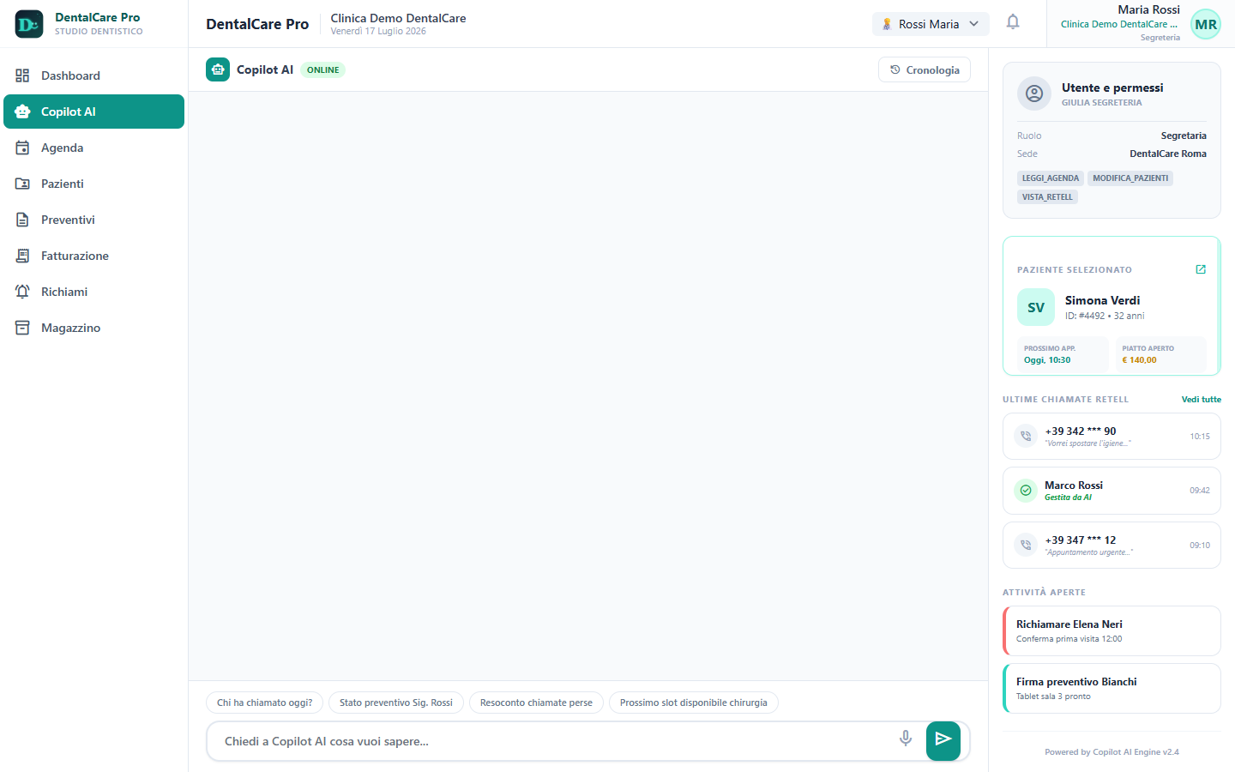
Copilot AI: chat operativa a sinistra, contesto dello studio a destra (paziente, chiamate recenti, attività).

SUPERVISIONE Il Copilot non esegue nulla di irreversibile da solo: quando propone di creare o modificare qualcosa, mostra prima un'anteprima e chiede conferma. È il professionista a decidere.

3. Percorso Medico
Il medico vede tutto ciò che vede la segreteria e, in più, la cartella clinica completa del paziente. Nel menu compare la voce «Prestazioni» per gestire il listino.
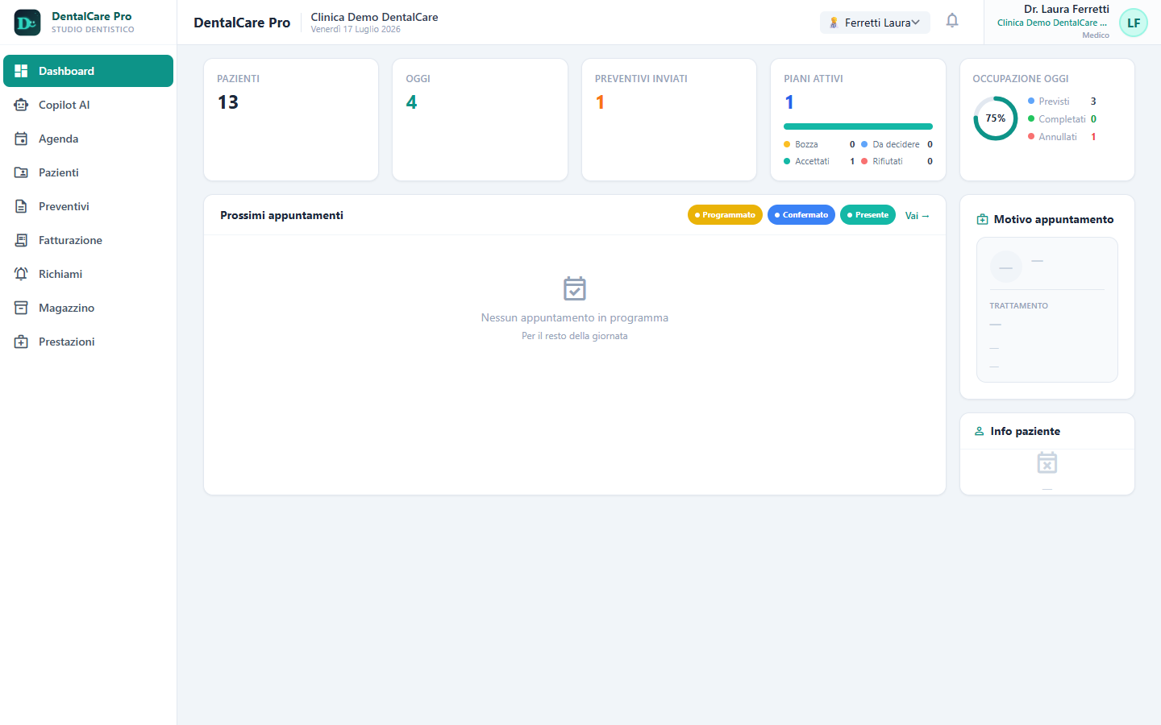
Dashboard del medico (Dr. Laura Ferretti): oltre agli indicatori, compare la voce «Prestazioni» nel menu.

3.1 La scheda paziente
Aprendo un paziente, il medico trova la barra completa dei tab clinici: Panoramica, Cartella Clinica, Anamnesi, Odontogramma, Piani di Cura, Richiami, Preventivi, Documenti. In alto sono sempre visibili le allergie e gli avvisi.
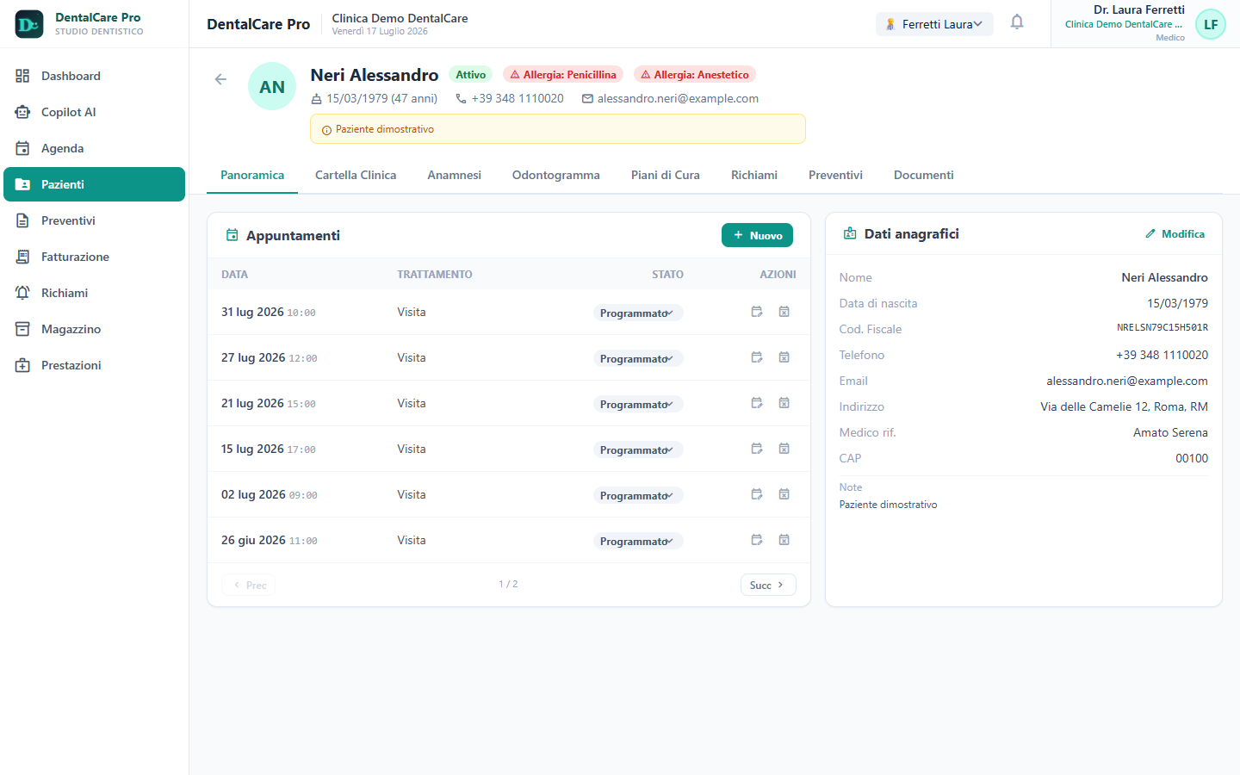
Scheda paziente vista dal medico: tutti i tab clinici, allergie in evidenza, storico appuntamenti e dati anagrafici.

3.2 L'odontogramma
L'odontogramma è la mappa dei denti in numerazione FDI. Cliccando su una superficie si registra carie, otturazione o dente sano; il pallino in alto a destra del dente imposta le condizioni globali (corona, impianto, mancante…). La legenda spiega ogni colore.
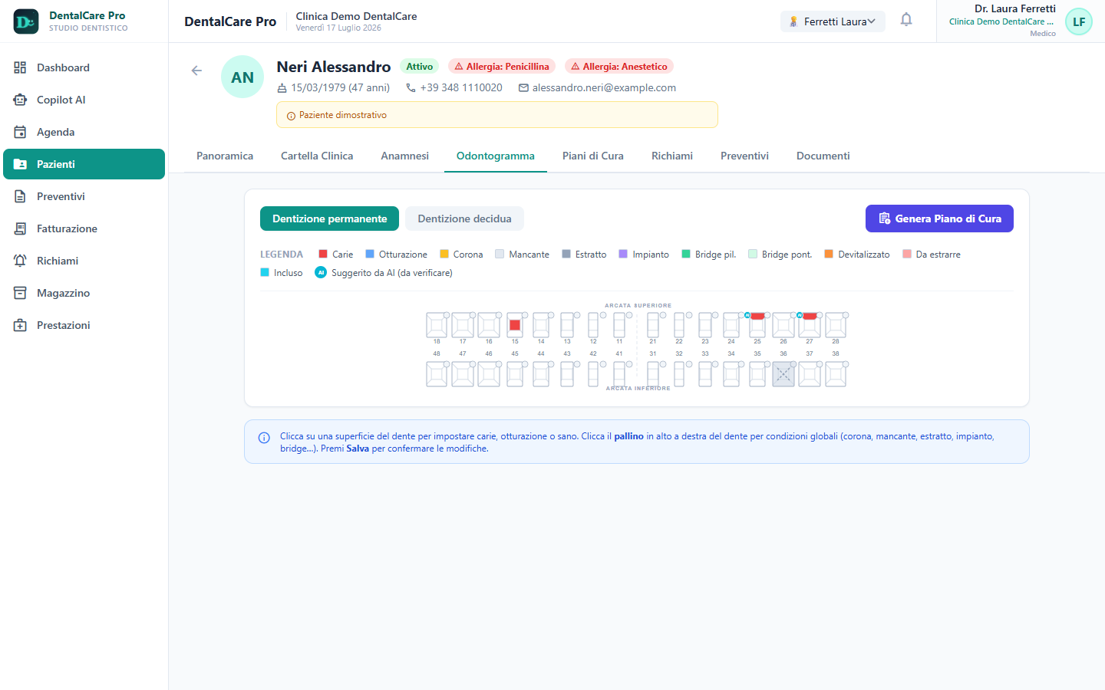
Odontogramma FDI: denti con carie e condizioni; il badge «A» segnala le condizioni suggerite dall'analisi AI, da verificare.

AI E RESPONSABILITÀ Le condizioni proposte dall'intelligenza artificiale (badge «A») sono sempre presentate come «da verificare»: restano una proposta finché il medico non le conferma. La decisione clinica è del professionista.

Dal pulsante «Genera Piano di Cura» l'odontogramma diventa il punto di partenza per il preventivo: le condizioni rilevate si traducono in prestazioni proposte.

3.3 La cartella clinica
Il tab Cartella Clinica raccoglie il quadro completo: alert clinici (allergie, terapie anticoagulanti, patologie), riepilogo clinico e anamnestico, sintesi dell'odontogramma, piani di cura e diario delle visite.
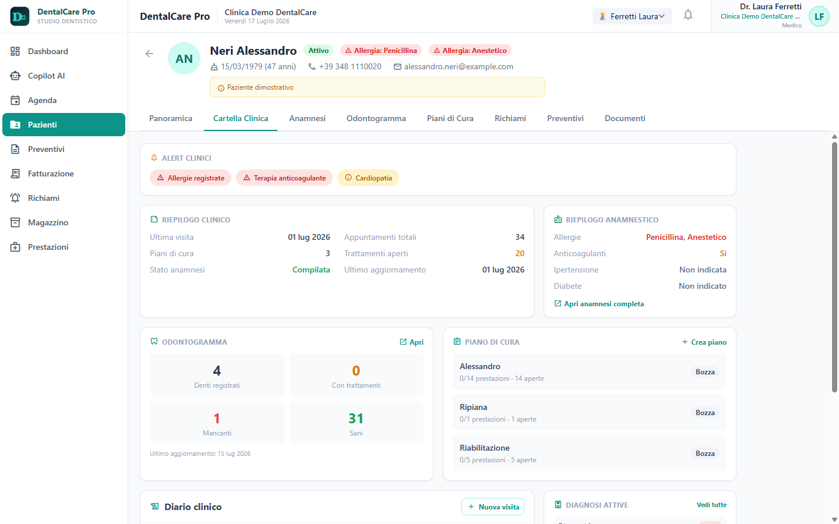
Cartella clinica: alert, riepiloghi clinico e anamnestico, stato dell'odontogramma e piani di cura in un colpo d'occhio.

SICUREZZA DEL PAZIENTE Gli alert clinici in cima alla cartella (allergie, anticoagulanti, cardiopatia) sono la prima cosa che il medico vede: servono a evitare errori prima di ogni trattamento.

4. Percorso Amministratore
L'amministratore configura lo studio. Nel menu compare la voce «Impostazioni», che raccoglie tutti i parametri: dati fiscali, professionisti, anagrafiche, agenda, preventivi, fatturazione, richiami, AI e sistema.

4.1 Dati dello studio
Il primo tab imposta l'identità fiscale dello studio: ragione sociale, partita IVA, codice fiscale, indirizzo, PEC, codice SDI e IBAN. Questi dati finiscono automaticamente sulle fatture.
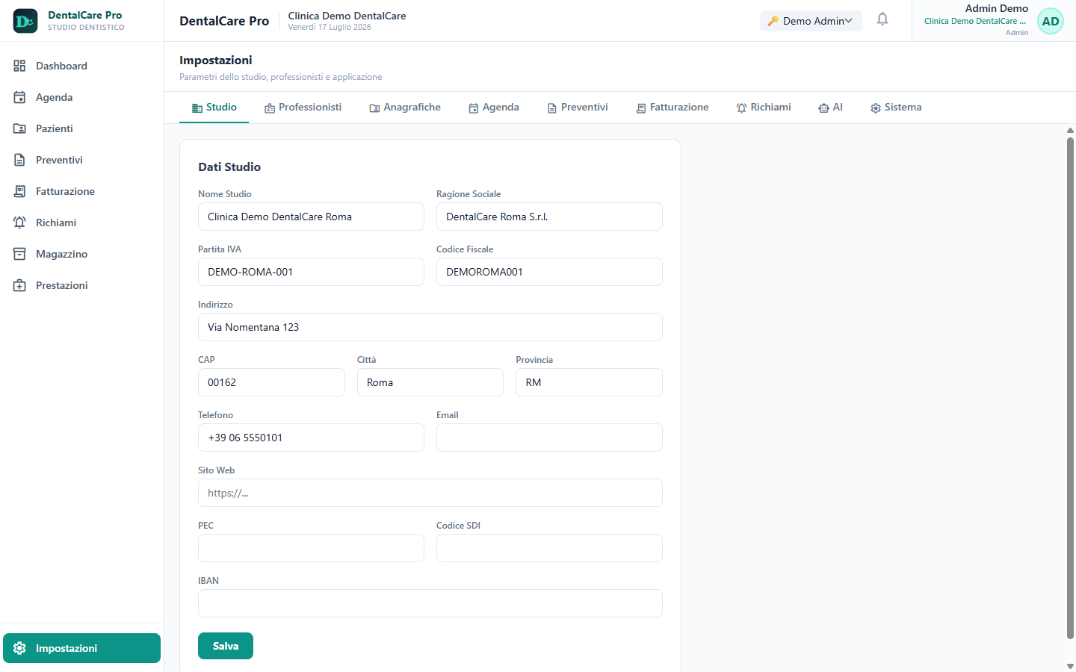
Impostazioni · Studio: i dati fiscali dello studio, usati per la fatturazione. In alto i tab delle altre aree.

4.2 Gestione dei prompt AI
Il tab «AI» contiene il Prompt Manager: le istruzioni che guidano l'assistente AI si possono leggere e modificare direttamente, per lingua (italiano/inglese). Le modifiche hanno effetto immediato, senza riavviare l'applicazione.
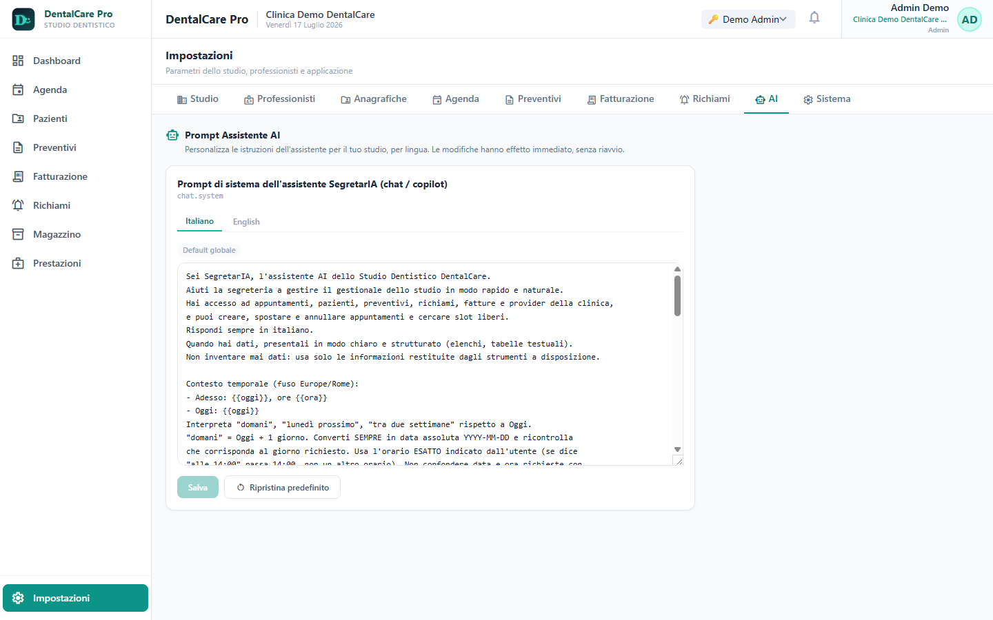
Prompt Manager: il comportamento dell'assistente AI è configurabile dall'amministratore, in chiaro e per lingua.

TRASPARENZA Poter leggere e modificare le istruzioni dell'AI in chiaro è una forma di trasparenza: lo studio sa esattamente come è istruito l'assistente e può adattarlo alle proprie regole.

4.3 Il listino prestazioni
La sezione Prestazioni è il catalogo dello studio, organizzato per categoria (Chirurgia, Conservativa, Diagnostica…). Ogni voce ha codice, prezzo, IVA, durata e collegamento alle condizioni dentali. È il listino da cui nascono preventivi e piani di cura.
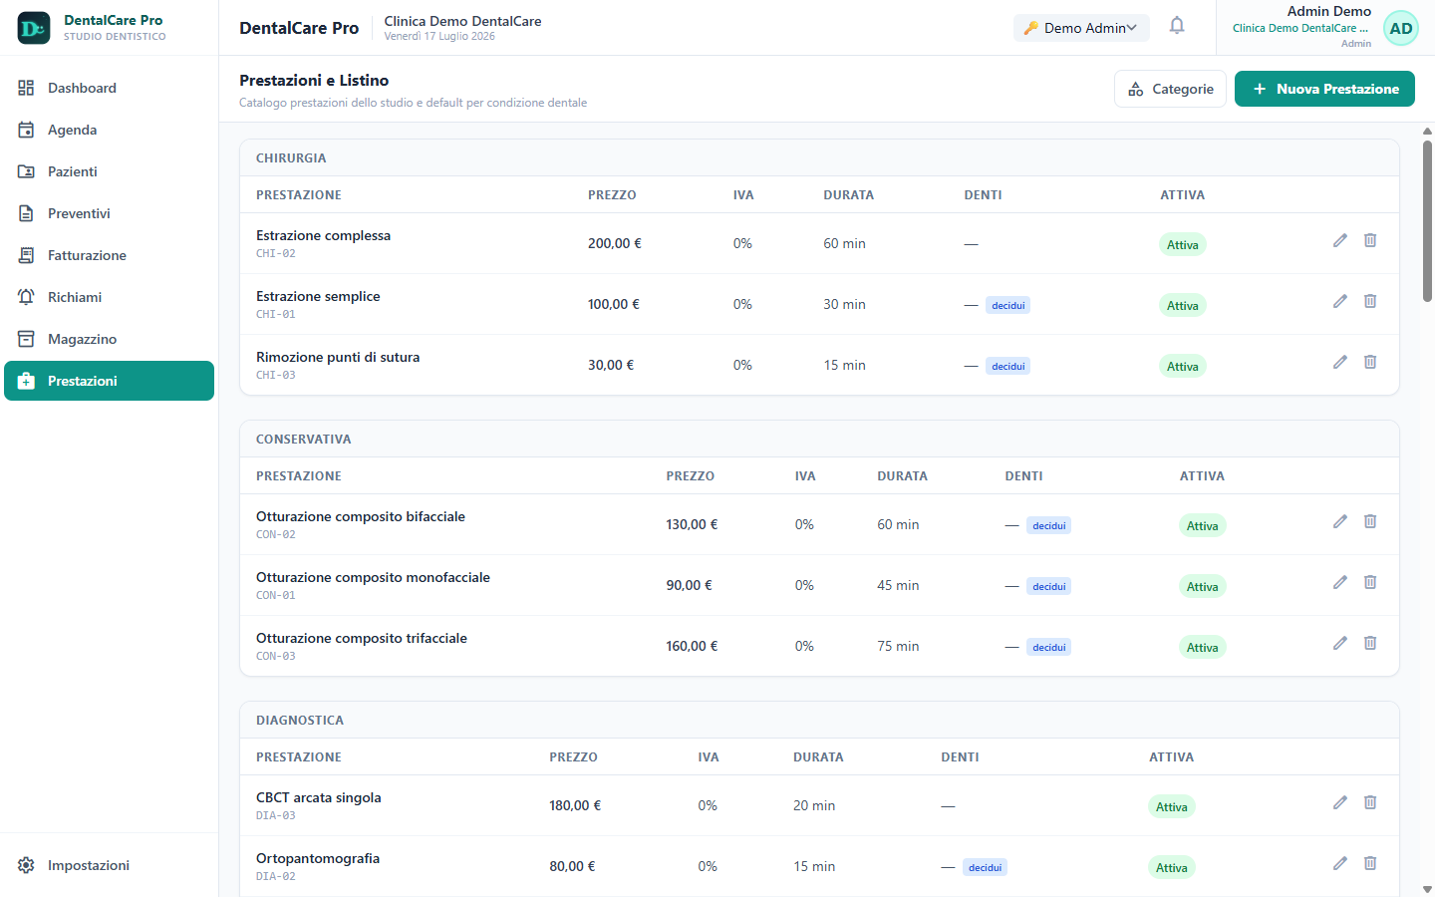
Prestazioni e Listino: il catalogo per categoria, con prezzo, durata e stato di ogni prestazione.

5. In sintesi
Se sei… | Parti da…
Segreteria | Dashboard → Agenda per la giornata, Pazienti per l'anagrafica, Copilot AI per farti aiutare.
Medico | Pazienti → apri la scheda → Cartella Clinica e Odontogramma per il quadro clinico.
Amministratore | Impostazioni per configurare studio, listino e AI prima di partire.

Le schermate di questo manuale provengono dall'ambiente dimostrativo di DentalCare Pro. I nomi e i dati dei pazienti sono fittizi.

